# Hazelcast IMDG en Kubernetes

El objetivo es crear un clúster de Hazelcast de 3 nodos, conectar el Management Center y un microservicio de SpringBoot que interactúe con el clúster. Como alternativa al microservicio se puede utilizar un programa Java. Todo ello irá desplegado en Kubernetes.

## Despliegue en Kubernetes

* **Arrancar Minikube y acceder al dashboard**

minikube start

minikube dashboard

* **Crear los miembros del clúster**

kubectl apply -f https://raw.githubusercontent.com/hazelcast/hazelcast-kubernetes/master/rbac.yaml

kubectl run hz-hazelcast-0 --image=hazelcast/hazelcast:4.2.4 -l "role=hazelcast"

kubectl run hz-hazelcast-1 --image=hazelcast/hazelcast:4.2.4 -l "role=hazelcast"

kubectl run hz-hazelcast-2 --image=hazelcast/hazelcast:4.2.4 -l "role=hazelcast"

kubectl create service clusterip hz-hazelcast --tcp=5701 -o yaml --dry-run=client | kubectl set selector --local -f - "role=hazelcast" -o yaml | kubectl create -f -

* **Arrancar, publicar y acceder a Management Center**

kubectl apply -f https://raw.githubusercontent.com/M2C-Consulting/hazelcast-bankinter-k8s-config/master/deployment-mancenter.yml

kubectl apply -f https://raw.githubusercontent.com/M2C-Consulting/hazelcast-bankinter-k8s-config/master/deployment-mancenter-service.yml

minikube service mancenter-service

* **Configurar Management Center para que se conecte al clúster**

Revisar los logs de uno de los pods del clúster y anotar las IPs.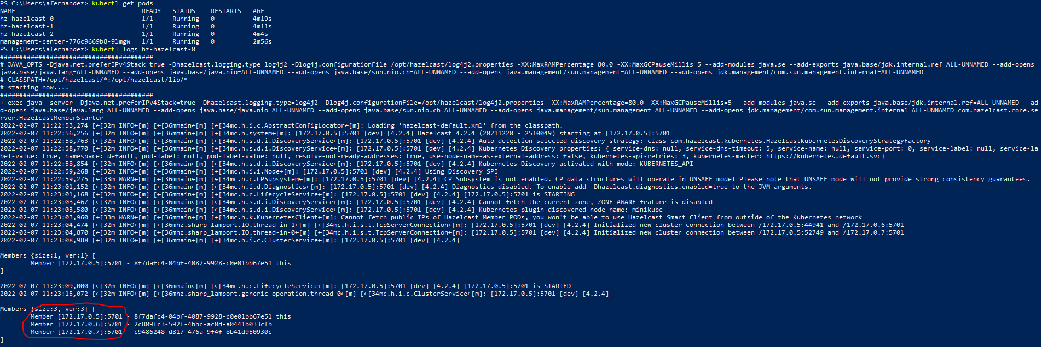

En el Management Center crear una nueva configuración de clúster y añadir al menos una de las direcciones IPs obtenidas en el paso anterior.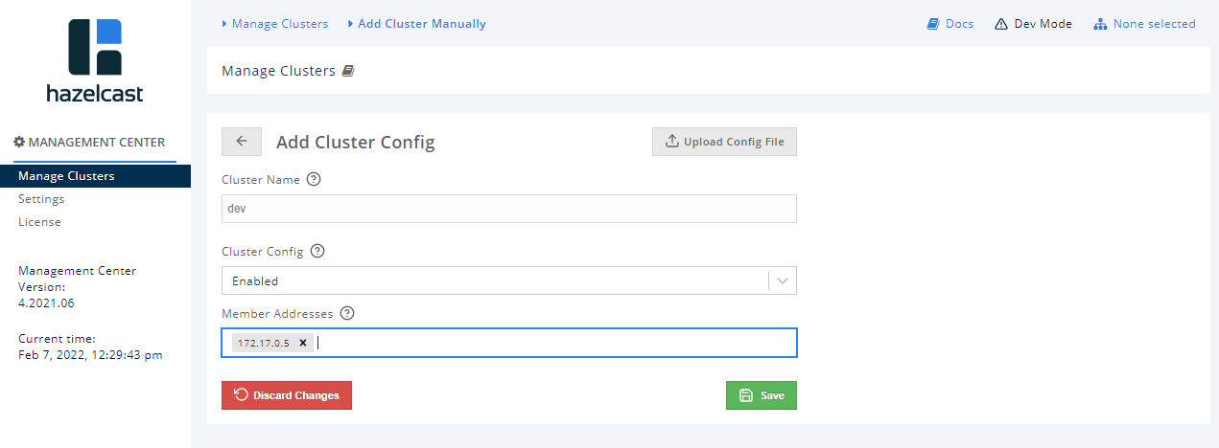

El nombre del clúster en la configuración debe coincidir con el que tenga el clúster que, por defecto, es dev.

* **Compilar, crear y publicar la imagen y ejecutar el cliente java**

cd C:\ADOLFO\dev\github\hazelcast-bankinter-cache-main

.\mvnw clean package

docker build -t yenght/cachemanagermain .

docker push yenght/cachemanagermain

kubectl run cachemanagermain --image=yenght/cachemanagermain

* **Compilar, crear, publicar la imagen y ejecutar el cliente SpringBoot**

cd C:\ADOLFO\dev\github\hazelcast-bankinter-cache

.\mvnw clean package

docker build -t yenght/cachemanager .

docker push yenght/cachemanager:latest

kubectl apply -f https://raw.githubusercontent.com/M2C-Consulting/hazelcast-bankinter-k8s-config/master/deployment-cachemanager.yml

kubectl apply -f https://raw.githubusercontent.com/M2C-Consulting/hazelcast-bankinter-k8s-config/master/deployment-cachemanager-service.yml

minikube service cachemanager-service

* **Operaciones con el CacheManager de SpringBoot**

Carga de la cache con 22.000 registros

/load

Vaciado de la cache

/flush

Lectura de 100.000 registros

/read

Lectura de un registro

/readid?id=<secuencia2 registro>

## Enlaces de interés

<https://minikube.sigs.k8s.io/docs/start/>

<https://guides.hazelcast.org/kubernetes/>

<https://hazelcast.com/blog/deploy-monitor/>

<https://guides.hazelcast.org/hazelcast-embedded-springboot/>

<https://spring.io/guides/gs/spring-boot-kubernetes/>